**Национальный технический университет Украины «КПИ им. И. Сикорского»**

**Кафедра АСОИУ**

**2 курс**

**Отчет**

по компьютерному практикуму 3

Подготовил студент

группы ИП-91

Кочев Геннадий

Киев 2021

**Задания:**

1. Создать Data Source:

Схема базы данных – звездочка: 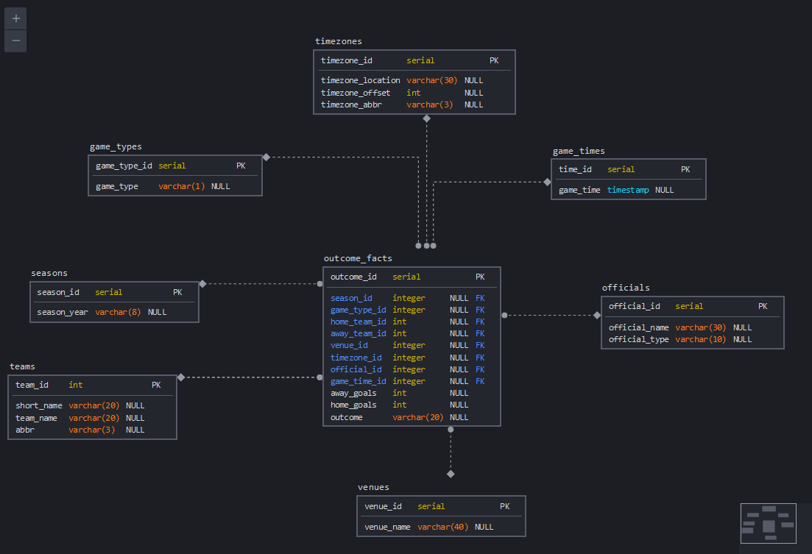

Импортируем базу данных СУБД PostgreSQL:

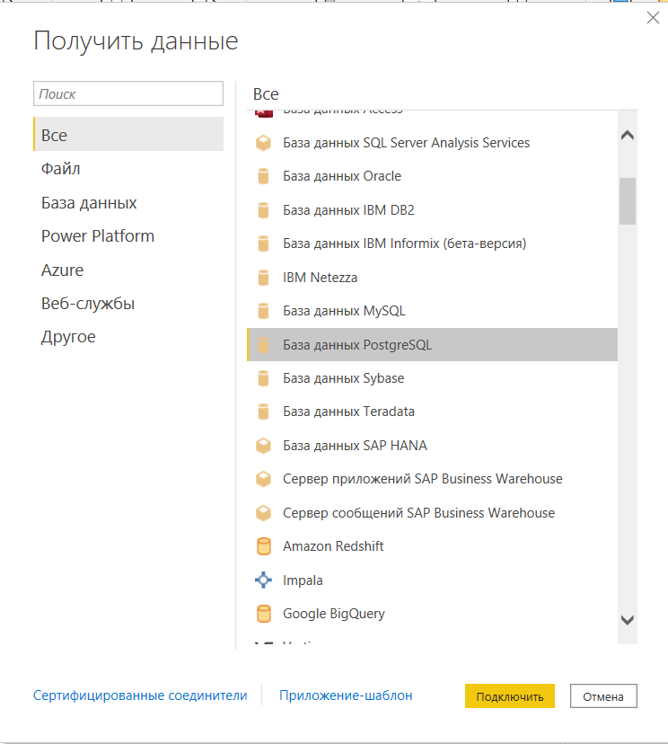

Получаем таблицы из базы в разделе Поля:

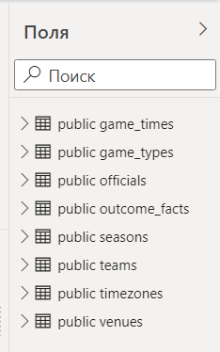

1. Создать Ad Hoc View:

Используя визуализацию «Таблица», создадим общий набор информации:

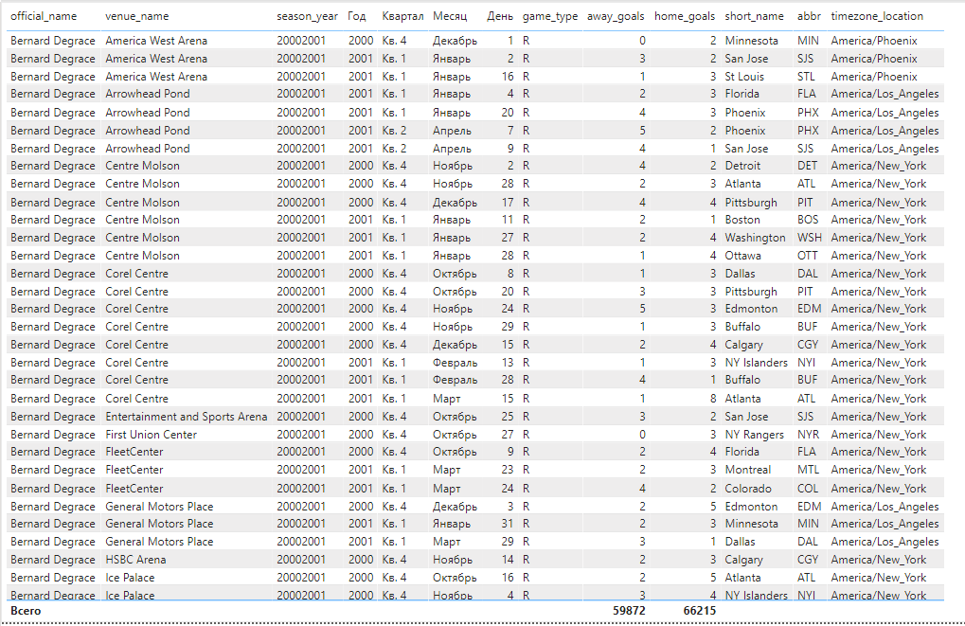

Приведем таблицу в вид кросс-отчета типом визуализации «Матрица»:

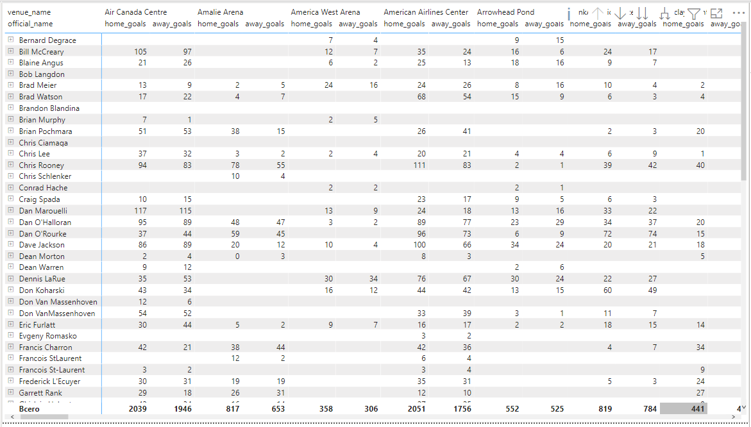

1. Создать Dashboard:

Используя визуализацию, создадим круговую диаграмму соотношения голов, забитых на выезде и на домашнем стадионе:

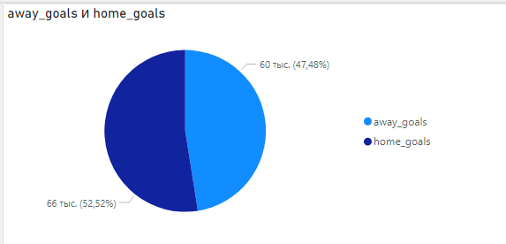

Создадим рейтинг временных зон, где забили больше всего шайб при помощи гистограммы с группировкой:

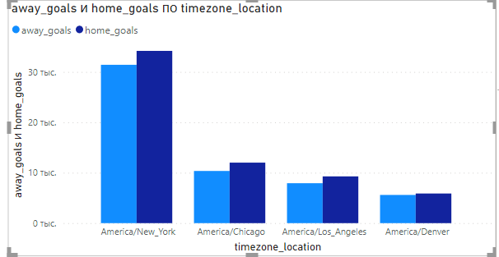

Составим линейный рейтинг забитых шайб в зависимости от судьи матча:

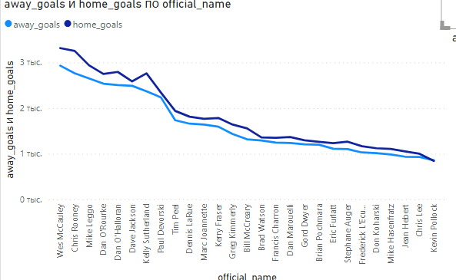

Распределим число забитых шайб по годам на круговой диаграмме:

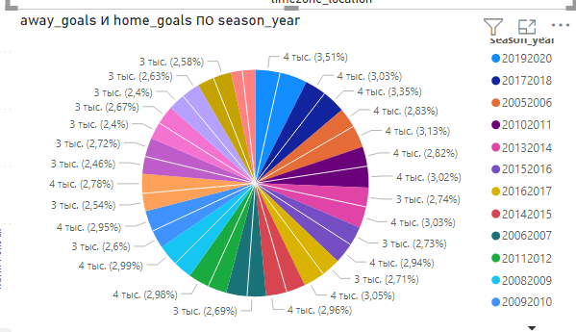

Отчеты являются связными, при выборе на гистограмме временной зоны, остальные графики преобразуются соответствующим образом.

**Вывод:** в ходе выполнения лабораторной работы стояла задача выполнить графическую аналитику очищенных и приведенных в порядок данных и работы 1-2. Для выполнения данной задачи было применено специализированное ПО – Microsoft Power BI.

Были созданы Data Source, Ad Hoc View (Cross-Report), Dashboard.

Data Source получен из хранилища данных - СУБД PostgreSQL

Ad Hoc View создан при помощи визуализаций «Таблица», «Матрица».

Dashboard включает в себя 4 связанных графика: круговая диаграмма, гистограмма с группировкой, линейный график, разбиение общего числа по годам Pie Chart.